石油针状焦市场分析：Phillips 66占据了全球26%的份额
一、行业定义与核心特性
石油针状焦是炭素材料领域的高端品种，以石油渣油为原料，经延迟焦化、煅烧等工艺制成，具有银灰色金属光泽、纤维状纹理及低热膨胀系数、高导电率等特性。其核心优势在于低硫、低灰分、易石墨化，广泛应用于电弧炉炼钢、锂电负极材料、石墨电极及特种炭素复合材料等领域。根据原料差异，针状焦分为油系（石油渣油）和煤系（煤焦油沥青）两类，本报告聚焦油系针状焦市场。
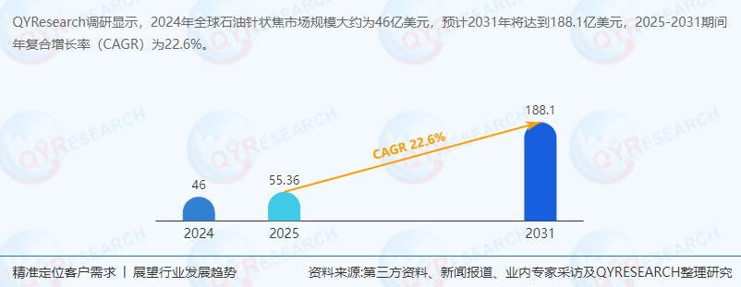
二、供应链结构与上下游分析
1. 上游：原料依赖与区域集中
油系针状焦的上游为石油炼化行业，原料以热裂化渣油、催化裂化澄清油等重质馏分油为主。全球原料供应呈现区域集中特征，美国、中国、日本、韩国等国家因掌握大规模工业化生产技术，成为主要供应地。其中，中国依托山东等石油炼化发达地区，形成区域性产业集群，油系针状焦产量占全球60%以上。
2. 中游：技术壁垒与产能分布
中游生产环节技术壁垒高，需通过延迟焦化、煅烧等工艺控制孔隙结构与颗粒长宽比。全球主要厂商包括Phillips 66（美国）、锦州石化（中国）、中石化（中国）、GrafTech（美国）等，CR5市场份额超60%。根据QYResearch最新调研报告显示，Phillips 66以26%的全球占比领先，中国厂商凭借成本优势与产能扩张，逐步缩小与国际巨头的差距。
3. 下游：需求分化与新兴增长点
下游应用呈现“传统+新兴”双轮驱动格局：
电弧炉炼钢：占需求总量的68%，是传统核心市场，受益于全球钢铁行业低碳转型，短流程电弧炉占比提升，拉动高端石墨电极需求。
新能源汽车：占比19%，增速最快，锂电负极材料对针状焦的需求年复合增长率达25%（2025-2031），主要受动力电池能量密度提升与快充技术普及驱动。
消费电子与储能：3C产品与储能电池对高倍率性能负极材料的需求，推动针状焦在小型化、高功率场景的应用拓展。
三、主要生产商企业分析
Phillips 66（美国）：全球油系针状焦龙头，占据26%市场份额，技术优势显著，产品广泛应用于高端石墨电极与锂电负极领域。
锦州石化（中国）：国内油系针状焦产能最大企业，依托中石油产业链，成本管控能力突出，产品覆盖钢铁、新能源双赛道。
中石化（中国）：通过“炼化一体化”战略整合资源，针状焦产能快速释放，2024年产量同比增长18%，出口东南亚市场表现亮眼。
GrafTech（美国）：专注石墨电极领域，针状焦自供率超80%，与全球钢铁企业建立长期合作，抗周期能力较强。
益大新材料（中国）：新兴技术驱动型企业，负极焦产品性能达国际先进水平，2024年新能源汽车领域收入占比突破40%。
四、政策环境与贸易格局重构
1. 美国关税政策冲击与供应链调整
2024年以来，美国对华针状焦加征关税至25%，叠加供应链审查趋严，中国出口成本激增15%-20%，部分企业被迫放弃北美市场。倒逼中国企业加速全球化布局：
区域制造中心：在东南亚（越南、马来西亚）、中东（阿联酋）建设本地化工厂，规避关税壁垒。
市场多元化：2024年东南亚市场销量同比增长35%，中东、拉美等新兴市场占比提升至12%。
技术突围：加大研发投入，负极焦产品性能对标日本Eneos，高端市场渗透率从2020年的8%提升至2024年的15%。
2. 中国政策支持与产业升级
中国将针状焦列入《战略性新兴产业分类（2023）》，给予税收减免、研发补贴等政策支持。同时，推动“双碳”目标下电弧炉炼钢占比提升（2025年目标30%），间接拉动针状焦需求。
五、市场现状与区域竞争格局
1. 全球市场：规模扩张与区域分化
2024年全球石油针状焦市场规模达46亿美元，中国以61%的销量占比成为最大消费国与生产国。区域市场呈现三级分化：
亚太：中国主导，东南亚增速最快（CAGR 28%），印度因钢铁产能扩张需求潜力大。
美洲：美国受关税政策影响，市场萎缩5%，但墨西哥、巴西因新能源汽车产业链本地化需求增长12%。
欧洲：德国、法国等国因钢铁行业低碳转型，高端石墨电极需求稳定，但中国产品准入受限。
2. 产品结构：电极焦主导，负极焦崛起
电极焦占收入份额的68%，主要服务于钢铁行业；负极焦占比32%，但增速达35%（2024-2031），受益于新能源汽车与储能市场爆发。
六、发展趋势与行业前景预测
1. 技术驱动：高性能与低成本并行
工艺优化：延迟焦化与煅烧技术升级，降低孔隙度至0.1%以下，提升石墨化效率。
材料创新：硅基负极材料对针状焦的需求增长，2030年渗透率有望突破10%。
循环经济：废旧石墨电极回收技术成熟，2025年再生针状焦产量占比将达8%。
2. 市场拓展：全球化与本地化结合
新兴市场：东南亚、中东、拉美成为增长极，2025-2031年需求CAGR超25%。
应用场景：消费电子（快充电池）、航空航天（高导热材料）等高端领域需求释放。
品牌升级：中国厂商通过“技术+服务”模式，高端市场占比有望从15%提升至30%（2030年）。
3. 政策与贸易：合规化与区域协同
国际贸易规则：RCEP、CPTPP等协定降低区域关税，中国-东盟针状焦贸易额2024年增长40%。
“一带一路”深化：中亚、中东产能合作项目落地，2025年海外产能占比将达20%。
ESG要求：低碳生产认证成为市场准入门槛，2026年起欧盟将强制披露产品碳足迹。
4. 未来预测：规模跃升与格局重塑
预计2031年全球市场规模达188.1亿美元，2025-2031年CAGR 22.6%。中国将继续主导全球供应，但市场份额可能因海外产能扩张降至55%；美国、欧洲厂商通过技术专利壁垒巩固高端市场，新兴市场本土企业逐步崛起，形成“多极竞争”格局。
七、投资策略与风险提示
1. 投资机遇
技术领先企业：关注负极焦性能突破、循环经济布局完善的厂商（如益大新材料）。
全球化布局者：优先选择东南亚、中东有产能规划的企业（如锦州石化、中石化）。
政策红利领域：电弧炉炼钢低碳转型、新能源汽车高速发展带来的增量需求。
2. 风险预警
贸易摩擦：美国关税政策反复，需动态评估出口成本。
技术替代：硅基负极材料商业化进度可能冲击传统针状焦市场。
环保合规：碳关税、ESG要求提高运营成本，需提前布局低碳技术。
结语：石油针状焦行业正处于技术迭代、政策重构与全球化新范式的关键转折点。中国厂商需以“技术-品牌双驱动”破局，通过区域协同、合规升级与场景创新，实现从“成本依赖型出口”到“价值链主导者”的跨越。
《2025年全球及中国石油针状焦企业出海开展业务规划及策略研究报告》报告中，QYResearch研究全球与中国市场石油针状焦的产能、产量、销量、销售额、价格及未来趋势。重点分析全球与中国市场的主要厂商产品特点、产品规格、价格、销量、销售收入及全球和中国市场主要生产商的市场份额。历史数据为2020至2024年，预测数据为2025至2031年。

